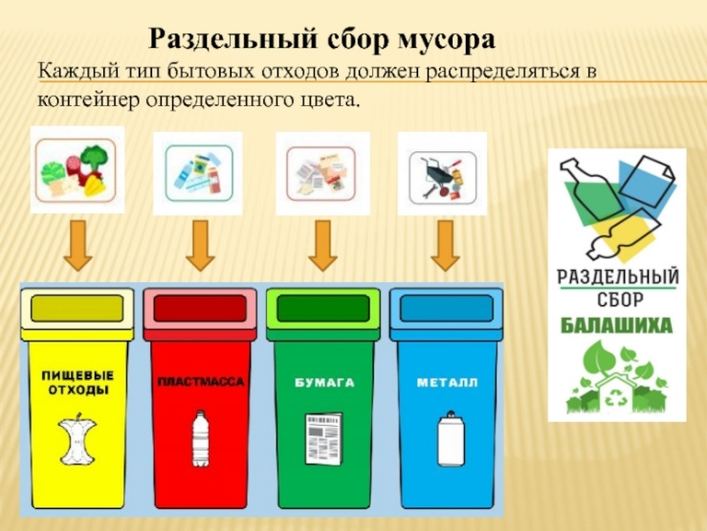
Зачем сортировать мусор: какова польза от раздельного сбора?

Для нашей страны в настоящий момент сортировка отходов – дело проблемное. Люди не знают, как правильно разделять мусор и для чего это делать. Между тем правильная утилизация и сортировка отходов способны решить множество экологических и финансовых задач.
Для чего нужен раздельный сбор: плюсы и преимущества
Чтобы появилась мотивация разделять отходы, важно уяснить, для чего нужна сортировка мусора. Есть сразу несколько весомых причин, почему не стоит складывать все отходы в один контейнер, после чего отправлять его содержимое на свалку.
Польза для экологии
Весь мусор можно условно разделить на безопасный и опасный.
К безопасному можно отнести:
- пищевые остатки;
- картон и бумагу;
- целлофан (не путать с полиэтиленом);
- садовый мусор — древесину, листву.
Это отходы, которые, разлагаясь, не отравляют источники воды и почву, не опасны для человека, животных и растений.
Более того, органический мусор приносит пользу, ведь он пригоден для производства удобрения и мульчи.
Нередко из него изготавливают новую продукцию. Из макулатуры, например, производят туалетную бумагу и упаковку. Картон может стать яичной упаковкой, книжным переплётом, эковатой или волокнистой плитой, используемой в строительстве.
Опасным мусором являются:
- негодные батарейки и аккумуляторы;
- лекарства и вакцины с истёкшим сроком годности;
- лакокрасочные изделия;
- автомобильные покрышки;
- полиэтилен;
- ртутные лампы;
- градусники и пр.
Опасные отходы токсичны, и попадая на полигон вместе с обычным мусором, отравляют землю и водные источники в радиусе нескольких десятков километров.
Так, на первый взгляд безвредная батарейка засоряет 20м² земли и около 400 л воды. Ртутный градусник содержит 1-2 грамма ртути, испарения которой опасны для человека. Если градусник разбить, концентрация этого ядовитого вещества в комнате превысит допустимую норму в 1000 раз.
Подобные отходы не подлежат переработке, их попросту уничтожат на специальном заводе. Сортировка мусора поможет защититься от вредного воздействия таких веществ, ведь благодаря ей они не попадут на свалку, а будут утилизированы надлежащим способом.
